**ГОСУДАРСТВЕННОЕ ОБРАЗОВАТЕЛЬНОЕ УЧРЕЖДЕНИЕ**

**ВЫСШЕГО ПРОФЕССИОНАЛЬНОГО ОБРАЗОВАНИЯ**

**"ДОНЕЦКИЙ НАЦИОНАЛЬНЫЙ ТЕХНИЧЕСКИЙ УНИВЕРСИТЕТ"**

Лабораторная работа № 3

Тема: «Проектирование интерфейса клиентской части курсового проекта.»

Проверил: Выполнил:

асс. каф. ПИ ст. гр. ПИ-18б

Незамова Л.В. Моргунов А. Г.

____.____.2020г. ____.____.2020г.

Донецк – 2020

Последняя проверка 12.03.2020

1. добавить возможность работы с 4 основными таблицами
2. на всех формах, кроме основной сделать кнопку «на главную форму»
3. поиск должен производиться в режиме таблицы
4. функцию HTML-публикации вынести отдельным пунктом меню

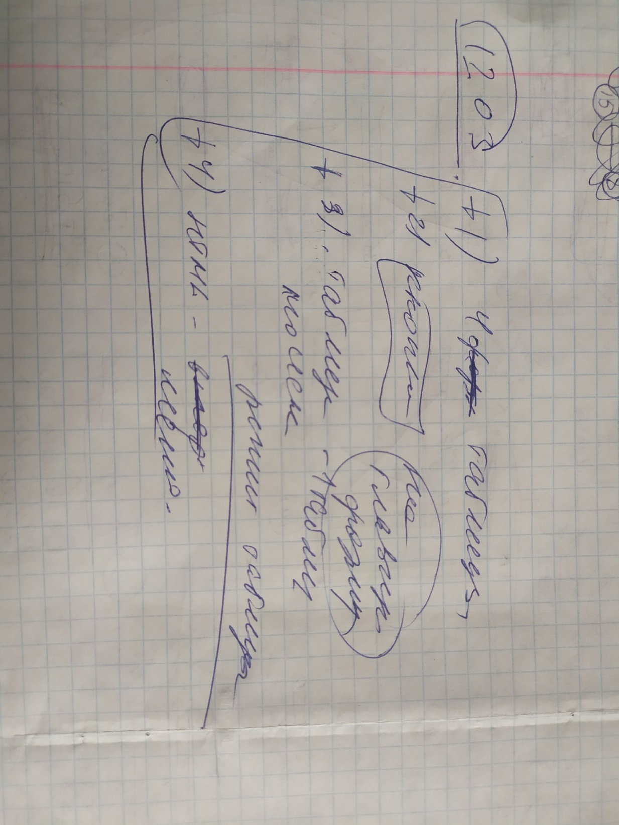

1. Выбор таблицы осуществляется с помощью выпадающего списка

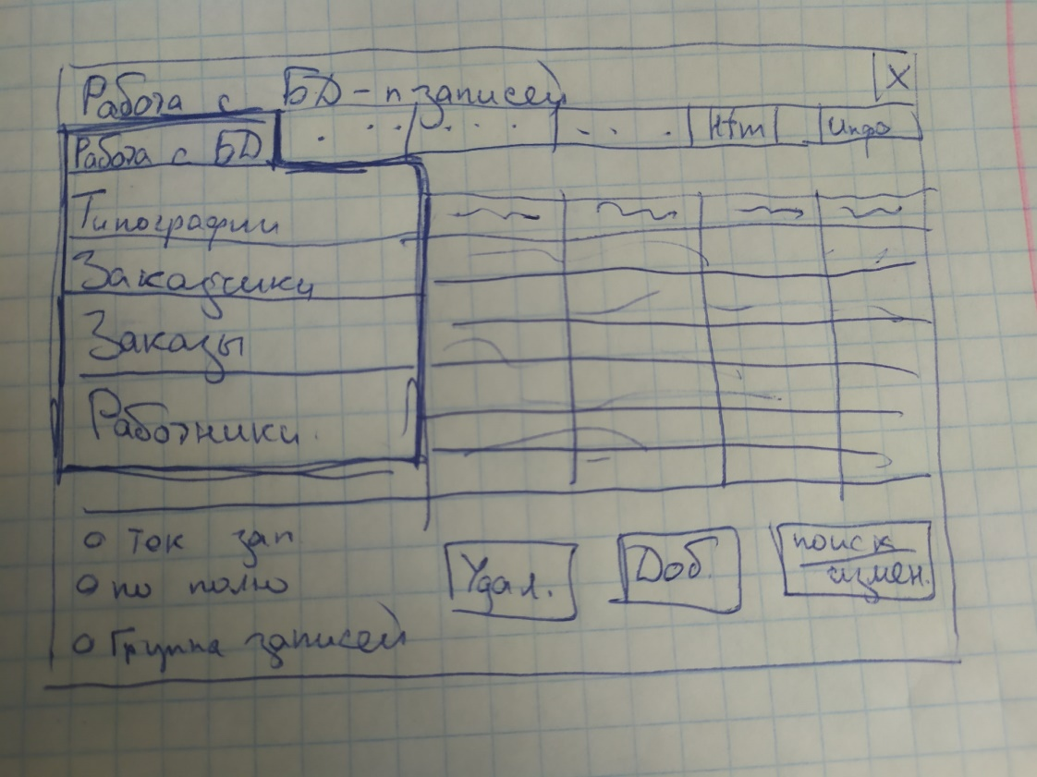

1. На всех формах, кроме главной добавлена кнопка «на главную форму»

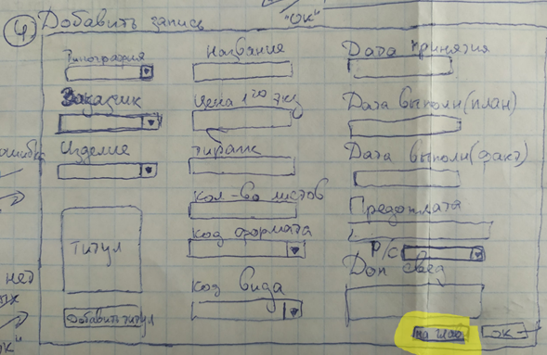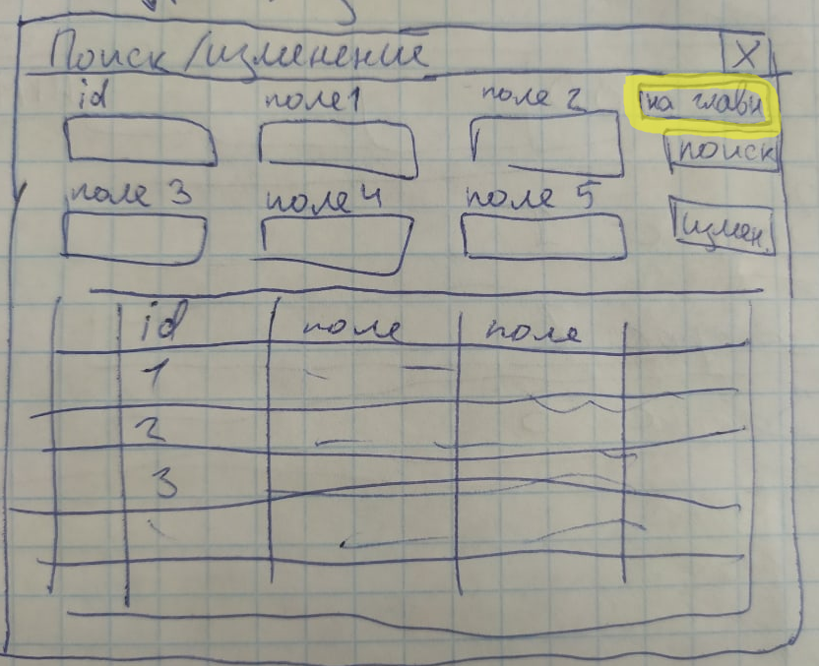

3) Поиск и изменение записей происходит в режиме таблицы

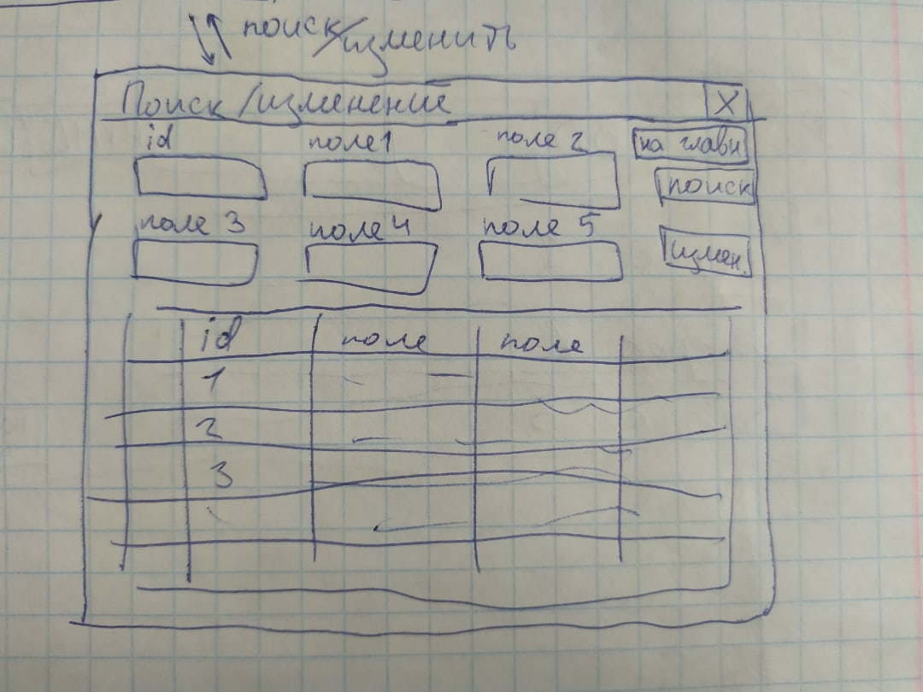

4) HTML – публикация –отдельный пункт меню

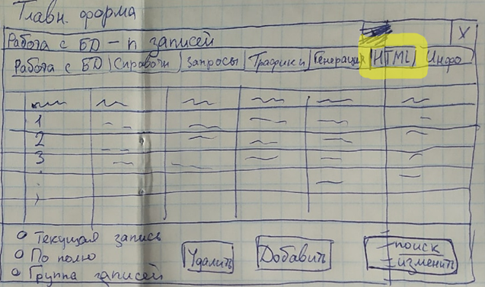

Пользователь начинает с авторизации

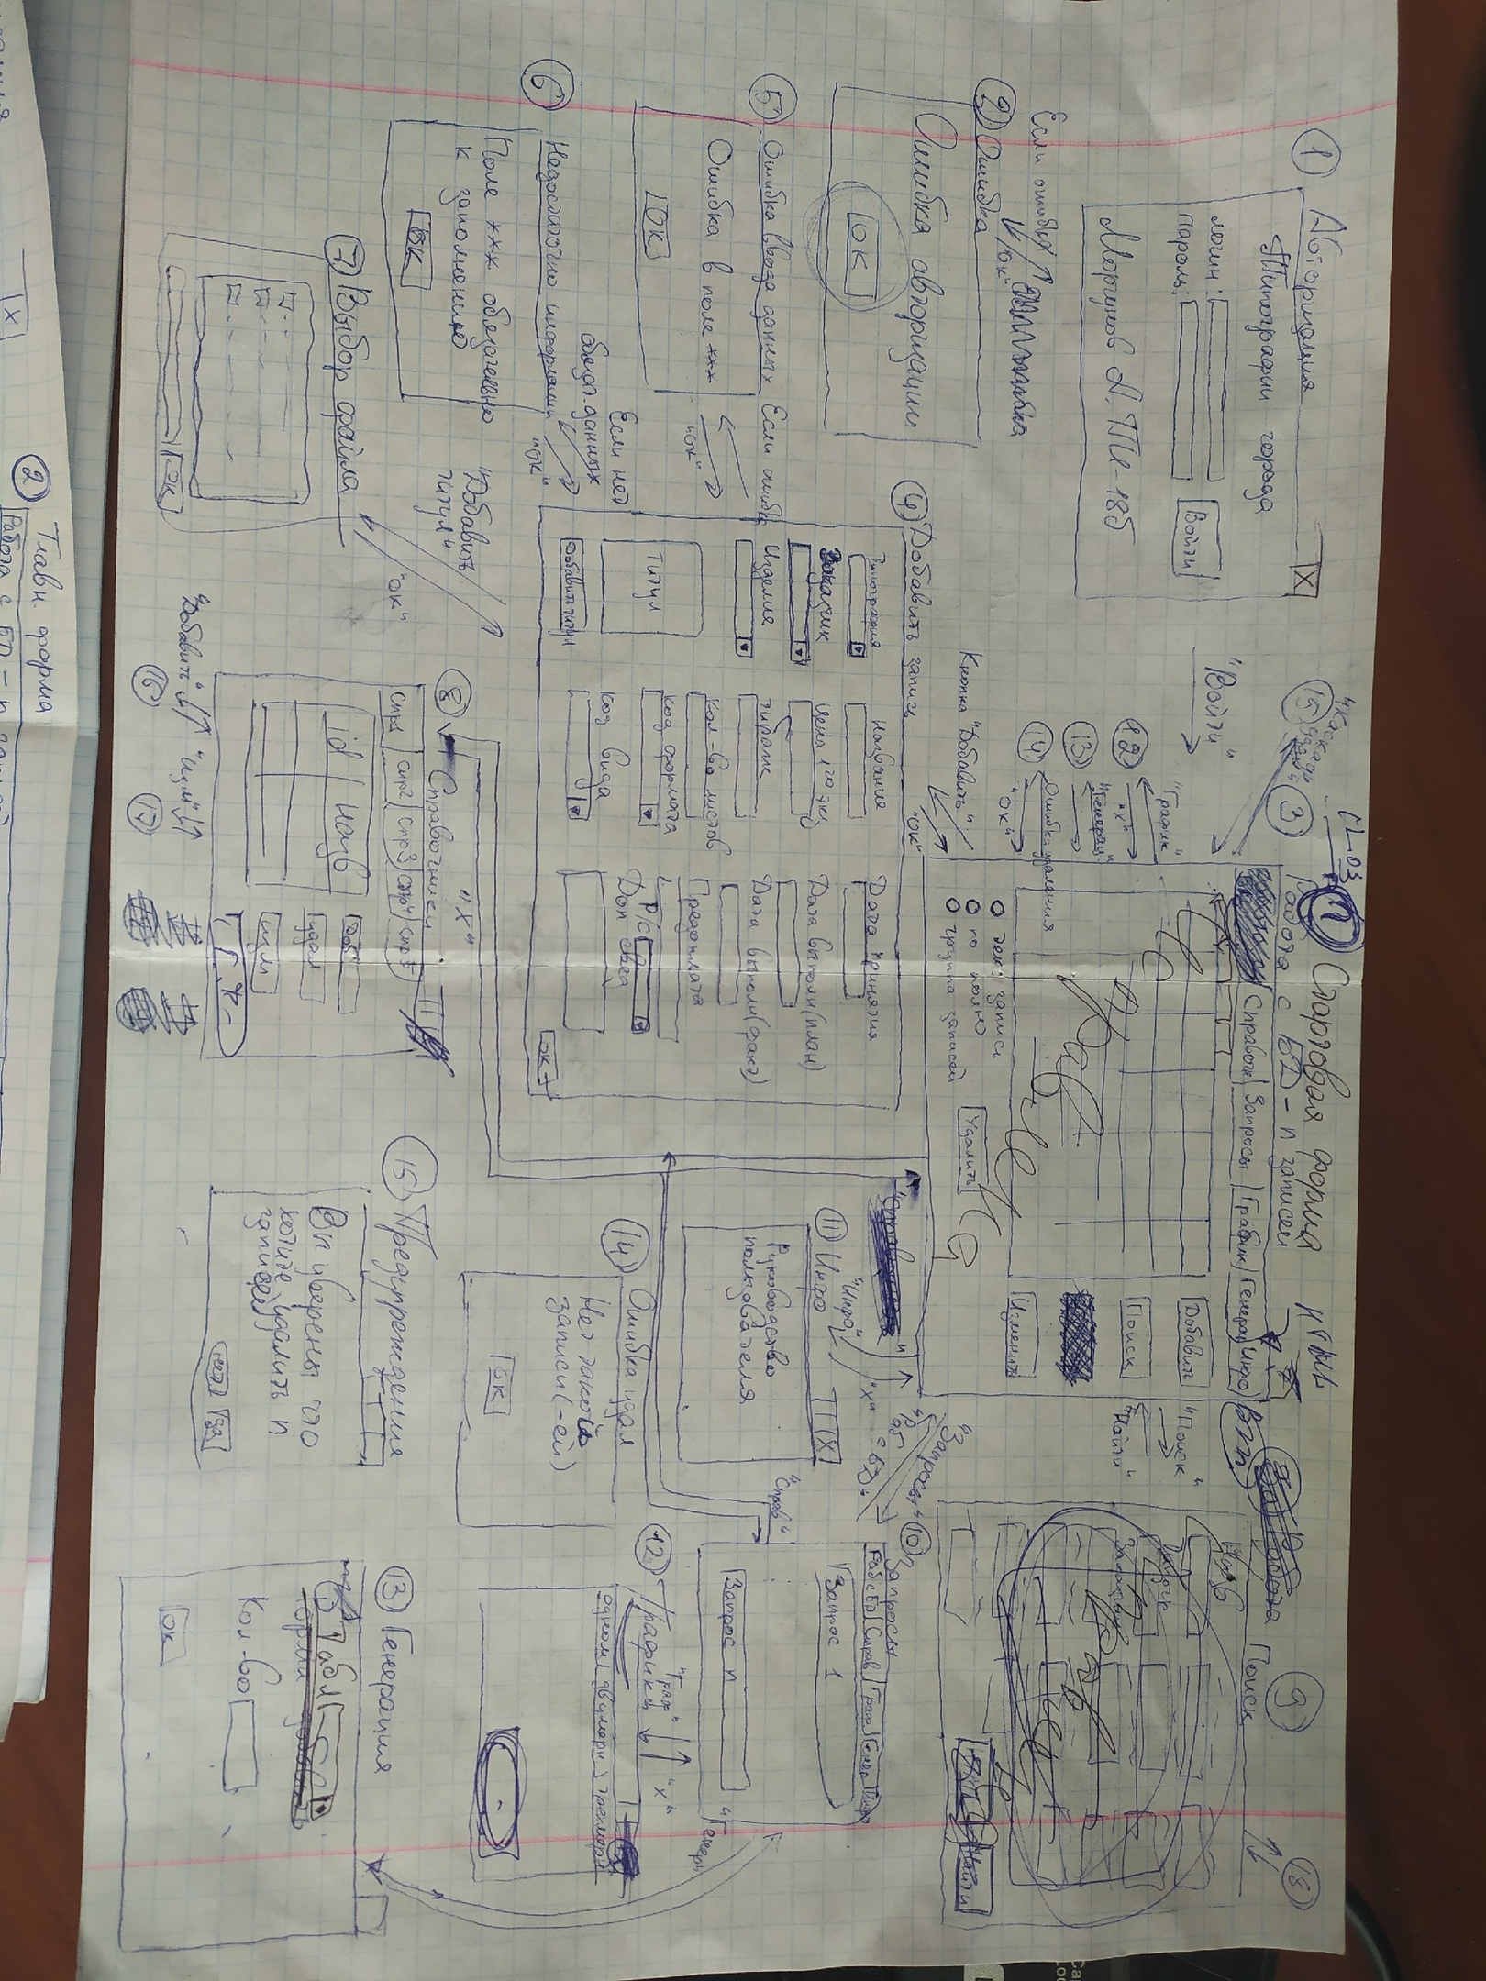

При неверном логине или пароле высвечивается ошибка авторизации

После авторизации пользователь попадает на главную форму(по умолчанию работа с таблицей заказы)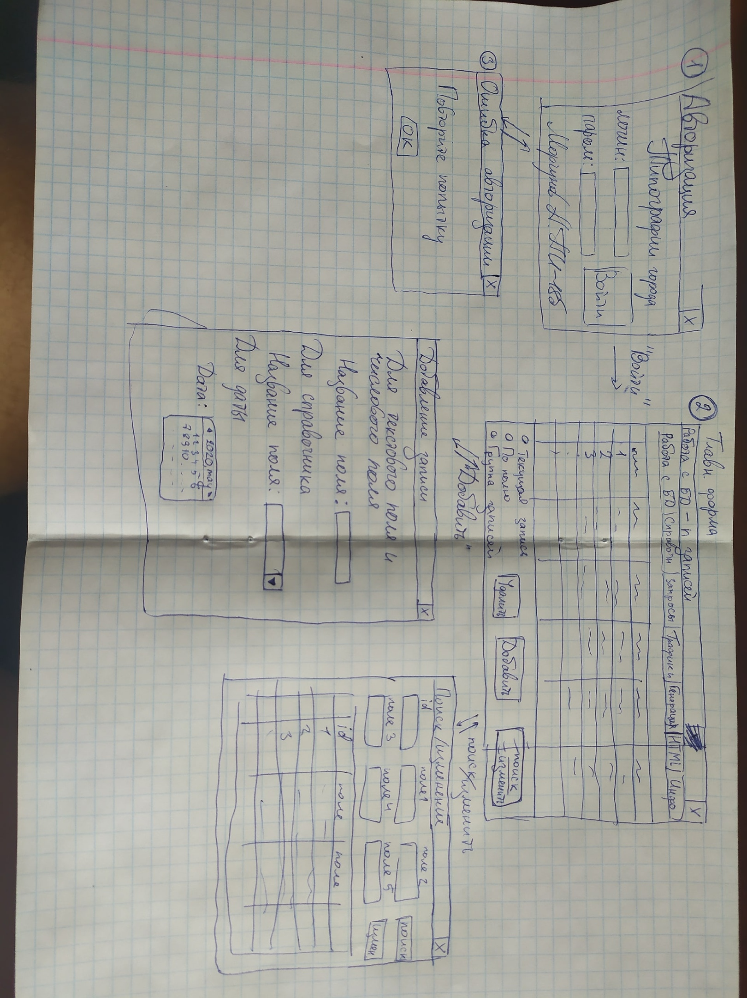

При нажатии кнопки «поиск\изменить» пользователь переходит к форме поиска и изменения таблицы.



Переход на главную форму осуществляется нажатием кнопки «на главную»

При нажатии на кнопку «добавить» пользователь переходит к форме добавления записей, которая содержит все поля таблицы(в примере форма добавления записи в таблицу «заказы»)

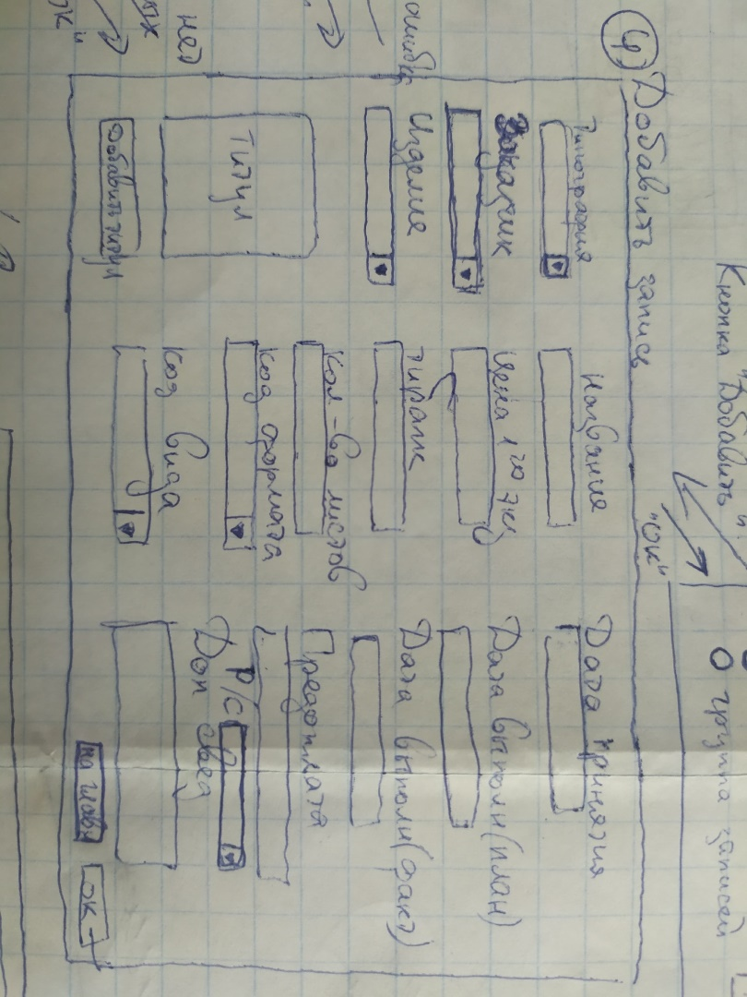

Переход на главную форму осуществляется нажатием кнопки «на главную».

При неверном вводе данных появляется уведомление



Если поля обязательные к заполнению не заполнены, то появляется уведомление

При загрузке файла появляется форма выбора файла





При каскадном удалении появляется предупреждение



При переходе в пункт меню «инфо»

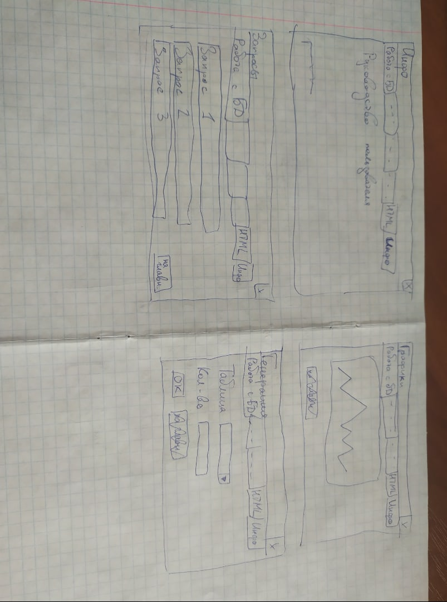

При переходе в пункт меню «график»



При переходе в пункт меню «Запросы»



При переходе в пункт меню «генерация»

